Acuerdo de Patrocinio
ELECTRICAL SAFETY WORKSHOP COSTA RICA, ESW 2019 CR
Acuerdo de Patrocinio es un Contrato vinculante entre las partes para la realización del 2019 IEEE Electrical Safety Workshop Costa Rica, ESW 2019, (en lo sucesivo, el “Acuerdo”) entre ______________________ , (en lo sucesivo, el “Patrocinador”) con cédula de persona jurídica _________________________ con domicilio en _________________________, representada por ______________________, con cédula de identidad (id #)____________________, vecino de _______________________________, personería que consta en el Registro de Personas Jurídicas, al tomo _____, asiento ______, y la Asociación de Ingenieros en Electricidad y Electrónica, AIEEE, (en lo sucesivo, la “Asociación”), cédula de persona jurídica número 3-002-084618, con domicilio en San José, representada por su Presidente (Chair), Ing Jeffrey Peralta Umaña, mayor, casado, ingeniero electricista, vecino de Alajuela, Alajuela, cédula de identidad número 1-1066-0840, personería que consta en el Registro de Personas Jurídicas, al Tomo 358, asiento 9376, secuencia 001.
1. INTERÉS Y CAPACIDAD JURÍDICA PARA OTORGAR PATROCINIO: El Patrocinador tiene el interés y la capacidad legal para dar a la Asociación un contenido económico para desarrollar las actividades asociadas con el 2019 Electrical Safety Workshop Costa Rica (en lo sucesivo el “Evento”) que se realizarán en Hotel Wyndham Herradura, ubicado en San Antonio de Belén, Heredia, Costa Rica, del 23 al 25 de mayo de 2019. El citado EVENTO (OBJETIVO: El propósito del ESW, es difundir la cambiar la cultura de seguridad eléctrica en la práctica y el diseño de las obras la ingeniería eléctrica y telecomunicaciones), así como un campo ferial de exposición de productos y desarrollos técnicos. Asimismo, la promoción de la profesión de ingeniería agrícola a través de lazos de amistad y de foros técnicos para la discusión de los temas que interesan a cada país del área en su desarrollo.
El Evento se realiza junto a la parte técnica y profesional, (Inauguración, Inauguración de Exposición Técnica, Ciclo de Conferencias, Acto Cultural, Acto de Clausura, Giras Técnicas).
2. Descripción de la Actividad: Que se patrocina. El Patrocinador promueve la realización del evento de la cláusula 1.
3. APORTE ECONÓMICO Y CONDICIONES: Al Patrocinador se le asignará la categoría de Patrocinador Ferial, al otorgar el aporte económico que será depositado en una de las cuentas bancarias de la Asociación de Ingenieros en Electricidad y Electrónica, AIEEE, que se detallan a continuación, consignando la leyenda en el depósito (NOMBRE DEL CONGRESO: ESW 2019 CR), en cuenta en dólares norteamericanos Banco de Costa Rica, numero cuenta #001-119432-1 o SINPE 15201001011943210 o si fuese transferencia internacional SWIFT BCRICRSJ. Una vez realizado el depósito en una de las cuentas bancarias de la Asociación deberá remitir copia del comprobante a la dirección electrónica acc.costarica@ieee.org o al fax (506) 2290-6951.
4. OBLIGACIONES DE LA ASOCIACION: La Asociación se compromete a poner su mejor esfuerzo y diligencia para organizar, administrar, promover, publicitar y ejecutar del evento y otorgará los siguientes beneficios al Patrocinador según su categoría, como se detalla a continuación:
PATROCINADOR FERIAL
Los beneficios para su representada por un patrocinio ferial por Stand serán los siguientes:
- Stand ______ (Ver Distribución de Stands)
- Dos inscripciones para la participación en las conferencias del Evento.
- Almuerzos para dos personas para la atención de espacio(s) de exhibición los días (23 y 24 de mayo de 2018).
- Refrigerios para dos personas la atención de espacio(s) de exhibición los días (23 y 24 de mayo de 2018).
- Promoción en el sitio Web del CONGRESO y redes sociales (1 video de invitación al EVENTO de hasta 2 min. Máximo + 1 video COMERCIAL de su representada de hasta 4 min).
- Se compromete a colocar su logo oficial, material promocional en la carpeta que se le asignará en Google Drive del Evento.

Centro de Negocios
El patrocinador que adquiera o no un stand, podrá pagar una sala, tamaño a convenir de acuerdo con las posibilidades del CONGRESO, para la atención personalizada de su clientela e invitados o rueda de negocios, los días (A DEFINIR), sujeta a un horario a convenir. El costo de dicha sala se definirá una vez haya sido seleccionada por el PATROCINADOR, con la cantidad de personas y servicios requeridos.

(Continúa en la siguiente página)

(Continúa en la siguiente página)

Plano de Distribución de Stands en el Área de Exposición Ferial
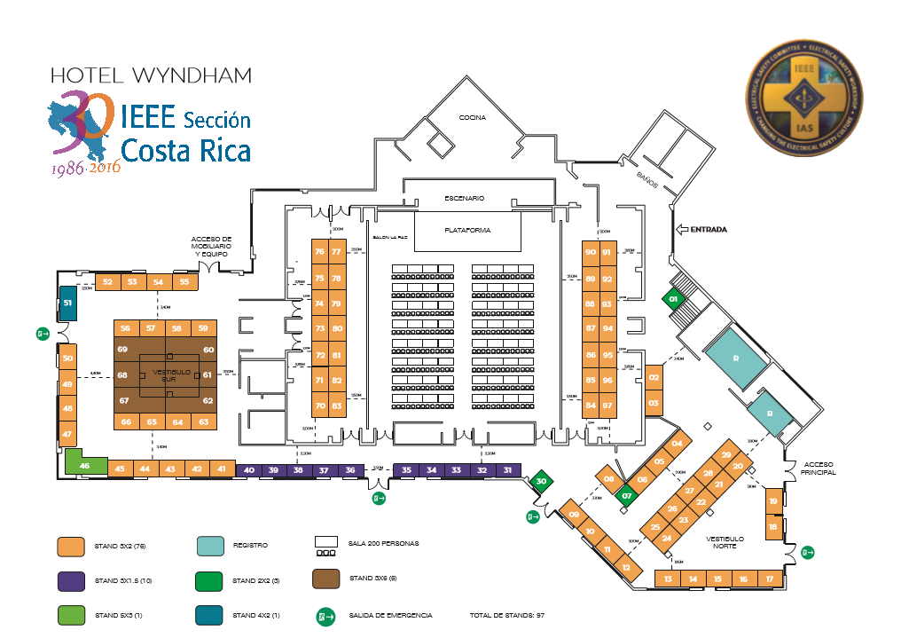
Selección de mobiliario:
Mesa rectangular de 1.80m x 0.90m con mantel y 2 sillas con cobertor

Este es el mobiliario básico en los espacios de indicados en la gráfica anterior.

5. Calendarización de la adquisición de los ESPACIOS EN LA EXHIBICIÓN TÉCNIA
La reserva de los espacios en la Exhibición Técnica quedara sujeta a la formalización del Acuerdo de Patrocinio y el cumplimiento pleno de los términos así establecidos. Estos espacios son el área marcada en piso sí desea personalizar su presentación o la infraestructura de paneles blancos como los que se muestran en la cláusula 4 con una mesa y dos sillas
Los pagos se deberán realizar en la siguiente forma:
- $500 (quinientos dólares norteamericanos) en el momento de la firma del presente acuerdo para reservar el espacio, sin derecho a devolución.
[Aclaración: El no pago de este monto de reserva en la fecha pactada, no compromete a la ASOCIACION para la promoción de la marca ni le garantiza al PATROCINADOR el espacio y libera automáticamente el espacio para su promoción venta].

- Saldo del costo del espacio de exhibición deberá ser cancelado según el siguiente cronograma de pagos.
  - Reserva de Espacio de US$500 ____/_____/____
  - Primer Abono al Saldo: ____/_____/____
  - Segundo Abono al Saldo: ____/_____/____
  - Tercer Abono al Saldo: ____/_____/____
  - Abono final: ____/_____/____

- El Patrocinador puede optar por una de las categorías que se indica a continuación según el documento adjunto de Programas de Patrocinio:
  - DIAMANTE ( )
  - PLATINO ( )
  - ORO ( )
  - PLATA ( )
  - BRONCE ( )

El incumplimiento con las fechas acordadas inmediatamente se activará la cláusula 7. Terminación Condicional del Acuerdo.

6. OBLIGACIONES DEL PATROCINADOR: En consideración de los beneficios que otorga la Asociación, según cada categoría de patrocinio, el Patrocinador se compromete a lo siguiente: A) Realizar los pagos de su participación en el CONGRESO, en una de las cuentas o conjunto de cuentas bancarias por un monto de US$____________ de la Asociación e informarlo como se detalló en la cláusula 3 de este acuerdo. B) Cooperar con la Asociación en la realización de los fines del presente Acuerdo. C) Autorizar a la Asociación para el uso de sus logotipos y nombre empresarial en la promoción del CONGRESO, tanto en forma impresa como electrónica, así como en los portales electrónicos de la Asociación. D) El PATROCINADOR deberá indicar las personas de su empresa que serían las responsables para la entrega de información y coordinar los pagos según corresponda:

Nombre | Departamento | Teléfono | Correo Electrónico

En caso de que no se logren coordinar el envío de información y pagos, la ASOCIACION podrá activar la Cláusula 7. E) El PATROCINADOR deberá suministrar: i) el logo oficial de su empresa o representada, ii) 1 o 2 videos entre 30 segundos a 2 minutos promocionando la participación al CONGRESO, la ASOCIACION tendrá la libertad de utilizarlos para utilizarlos en sus sitios web así como redes sociales.

7. TERMINACIÓN CONDICIONAL DEL ACUERDO: A solicitud del Patrocinador y por motivos justificados de caso fortuito o de fuerza mayor, la Asociación podrá aceptar la terminación anticipada del presente acuerdo. Si la Asociación acepta la terminación anticipada del presente acuerdo, el Patrocinador deberá firmar un finiquito y reembolsará a la Asociación todos los gastos directos en los que se haya incurrido en la promoción de la actividad, a la fecha de terminación y adicionalmente una indemnización del treinta y tres por ciento (33%) del patrocinio ofrecido, monto que considera la promoción de la marca y demás publicidad que se haya realizado a partir de la firma del contrato. La Asociación dará por terminado el presente acuerdo, de forma unilateral, si el Patrocinador no paga la totalidad del aporte económico al que se comprometió, según la categoría, al menos tres (3) meses antes de la fecha del evento, con lo cual el Patrocinador no recibirá ninguno de los beneficios ofrecidos durante la celebración del evento quedando comprometido a los montos especificados en el cronograma de pagos a esa fecha y la Asociación conservará cualquier adelanto que hubiere recibido, a manera de indemnización por la falta de cumplimiento y dispondrá del espacio a su discreción.
8. RESOLUCIÓN DE DISPUTAS: El presente acuerdo será interpretado con arreglo a las leyes de la República de Costa Rica. Todas las controversias, reclamos y otras cuestiones que surjan entre las partes, con motivo de este Acuerdo o relacionadas con éste o el incumplimiento de las condiciones del mismo, será resuelto en primera instancia, a través de la Mediación o la Resolución Alternativa de Conflictos o de cualquier otro tipo de mediador, acordado por las partes. Si surge algún litigio en virtud del presente Acuerdo, las partes tendrán derecho a recuperar los honorarios razonables de abogados y costas, a menos que las partes acuerden que las controversias se resuelvan mediante arbitraje de la siguiente manera: Arbitraje: para lo cual firman en los espacios que siguen, en señal de conformidad expresa, El Patrocinador (____), La Asociación (___) están de acuerdo en que las controversias no resueltas por la mediación, sean resueltas por arbitraje vinculante neutral, o de otro tipo de árbitro acordado por las partes. En caso de cualquier arbitraje o de litigio para hacer cumplir la cláusula de arbitraje del presente Acuerdo o de un laudo arbitral, cada una de las partes pagará sus propios honorarios, costas y gastos, incluidos los honorarios de abogados, y también se dividirán los honorarios de los árbitros y las tasas administrativas de arbitraje.

9. VARIOS: El presente Acuerdo es vinculante para la Asociación y el Patrocinador, sus representantes, administradores, sucesores y cesionarios. Este Acuerdo es entre el Patrocinador y la Asociación. Ningún acuerdo anterior será vinculante entre el Patrocinador y la Asociación, si no está incluido en el presente Acuerdo. Las modificaciones comunicadas por fax con la firma de ambas partes se considerarán como originales.
Fecha: Firma del Patrocinador:_________________
Teléfono ________________, Fax ______________, (Nombre) ________________ Correo Electrónico ___________________________________________ Dirección: ____________________________________________________________________________________________________________________________________.

Fecha: ____ de _______ de 2017 Firma de Comité Organizador: ______________
German Moya Rojas Teléfono: (506) 8381-1030, Fax: (506) 2290-6951, Correo Electrónico g.moya@ieee.org, Dirección: Avenida 4, Calle 80, Casa #05, San José, Costa Rica, 10108.

Fecha:____ de _________ de 2018, Firma de Asociación:____________________
Jeffrey Peralta Umaña, Teléfono: (506) 8707-8156, Fax: (506) 2290-6951, Correo Electrónico jeffrey.peraltaumana.cr@ieee.org, Dirección: Avenida 4, Calle 80, Casa #05, San José, Costa Rica, 10108

Anexo 1: Datos
Datos de colocar en el espacio de exhibición y en el libro de los participantes en el EVENTO.

Cédula Jurídica / Física:
* cliente BN
Nombre Comercial:
Teléfonos:
Email:
Sitio web o Facebook:
Persona de contacto en la feria:
Descripción del bien o servicio

(máximo 3 reglones o 60 caracteres)

Anexo 2: TIPO DE ESPACIO DE EXHIBICIÓN.
Escogencia | Categoría | Mobiliario | Imagen
 | A personaliazar | Tipos de paredes y mobiliario es responsabilidad total del Patrocinador
 | Básico | Paredes de paneles blancos en tres costados y una cenefa con una mesa de 1.80 m, mantel blanco, dos sillas, altura máxima 2.40 m. | 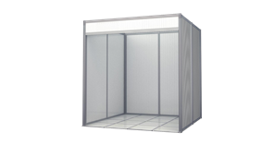
 | Columna | Columna semi-curva US$75 | 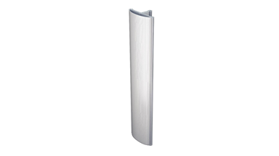
 | Columna | Columna curva US$75 | 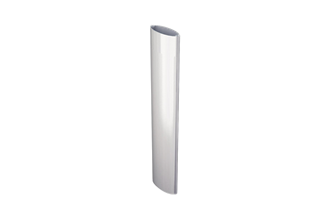
 | Columna | Columna cuadrada US$100 | 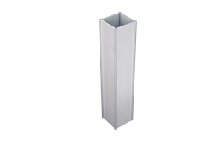
 | Columna | Columna Triangular US$75 | 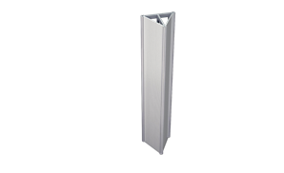
 | Aleta | Aleta separadora US$40 | 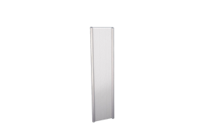  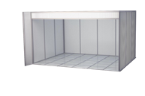
 | Counter | Escritorio US$50 | 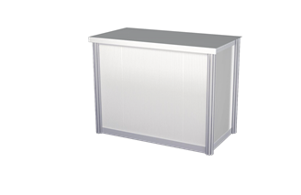
 | Mostrador | Mostrador US$75 | 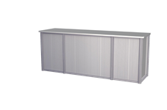
 | Lounge | AREA LOUNGE 3,00m X 3,00m  Masetero, 2 otomanes, 1 mesa acrílica, Sofá curvo | 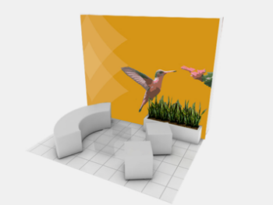
 | Bronce | Medidas  2,00MX2,00MX2,40M  6 Paneles: 0,98M X 2,32M  1 Fascia de 2,00M X 0,30M  1 Mesa con mantel 0,90M X 0,90M  1 Silla  (No incluye rotulación)  US$150 | 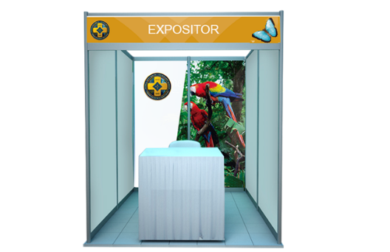
 | Bronce | Medidas  3,00MX2,00MX2,40M  7 Paneles: 0,98M X 2,32M  1 Fascia de 3,00M X 0,30M  1 Mesa con mantel 1,80M X 0,90M  2 Sillas  US$ 200 Dólares  (No incluye rotulación) | 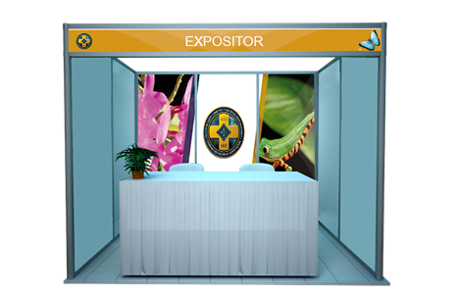
 | Plata | Medidas  3,00MX2,00MX2,40M  2 Paneles: 0,98M X 2,32M  2 Paneles 0,46.5M X 2,32M  1 Counter 0,98M X 0,80M  Laterales 0,46.5M X 0,80M  2 Sillas  US$ 950 Dólares | 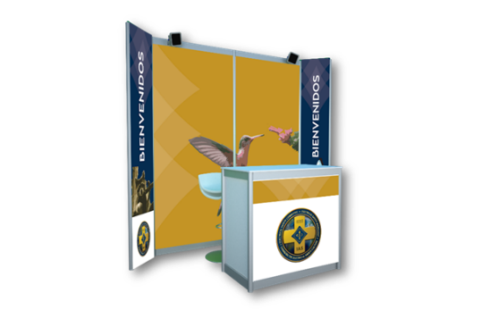
 | Oro | MEDIDAS:  3,00MX2,00MX2,40M  1 Pared: 2,50M X 2,40M  Laterales: 0,15M  1 Columna: 0,50M X 2,40M X  Laterales: 0,50M  SE INCLUYE :  1. Mesa coctelera con dos sillas cocteleras.  US$ 1350 Dólares | 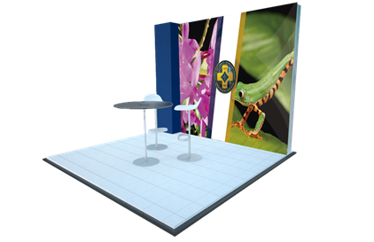
 | Diamante | MEDIDAS  4,00M X 2,00M  1 Pared Central: 4,00M X 2,40M  Laterales: 0,15M  2 Estructuras Curvas: 1,00M X 2,50M X  Laterales: 0,15M  2 Rótulos de PVC 0,70M X 1,20M  1 Rotulación Mostrador 1,12M X 0,85M  SE INCLUYE :  - En la Estructura curva de MDF color negro  las luces ojo de gato.  2. Mostrador con dos sillas cocteleras negras..  US$ 1850 Dólares | 